**บทที่ 3**

**การออกแบบระบบ**

**บทนี้จะอธิบายการออกแบบเนื้อหา บทบรรยายเนื้อเรื่อง ตัวละคร การออกแบบหน้าจอของเกมผจญภัยสัตว์ป่า โดยมีรายละเอียด ดังนี้**

3.1 สตอรี่บอร์ด (storyboard)

3.2 บรรยายเนื้อเรื่องเกม (Cut Scene)

3.3 การออกแบบตัวละครและฉาก

3.4 เนื้อหาธรรมะภายในเกม

3.5 การออกแบบหน้าจอ

3.6 การออกแบบการทดสอบระบบและแบบประเมินความพึงพอใจของผู้ใช้งาน

**3.1 สตอรี่บอร์ด (storyboard)**

**การออกแบบสตอรี่บอร์ดของเกมผจญภัยสัตว์ป่า ผู้จัดทำได้ออกแบบเนื้อเรื่องดังนี้**

3.1.1 มีการเคลื่อนไหวของตัวละครหรือวัตถุภายในเกม

3.1.2 รองรับผู้เล่น 1 คน

3.1.3 ก่อนเล่นเกมผู้เล่นต้องกรอกชื่อ เพื่อระบุผู้เล่น

3.1.4 สามารถบันทึกชื่อผู้เล่นที่คะแนนสูงสุดได้ 5 คน

3.1.5 ภายในเกมมีด่านทั้งหมด 5 ด่าน

3.1.6 เกมที่พัฒนาสามารถทำงานบนแท็บเล็ตที่มีระบบปฏิบัติการแอนดรอยด์ 4.0 ขึ้นไป

**ตารางที่ 3.1** การออกแบบสตอรี่บอร์ดของเกมผจญภัยสัตว์ป่า

3.2 บรรยายเนื้อเรื่องเกม (Cut Scene)

3.2.1

5.2.1 เนื้อหาของเกมใช้สำหรับการฝึกการเรียนรู้ของเด็กที่มีช่วงอายุ 6-9 ปี

5.2.2 ภายในเกมจะเป็นสัตว์ป่า ที่กำลังอพยพหนีจากภัยธรรมชาติไปยังป่าที่มันอาศัยอยู่โดยสัตว์เหล่านั้น โดยผู้เล่นสามารถเลือกสัตว์ที่ต้องการเล่นได้ 6 ชนิด โดยแต่ละชนิดจะมีความสามารถที่ไม่เหมือนกัน

5.2.3 มีไอเท็มภายในเกม ดังนี้

- มีแถบพลังชีวิตอยู่ด้านบน จะเพิ่มเมื่อเก็บไอเท็มพิเศษใช้เพิ่มพลัง

- มีไอเท็มผักและเนื้อ

5.2.4 ก่อนเล่นเกมผู้เล่นจะต้องเลือกเป็นสัตว์เพื่อเดินทางไปให้ถึงจุดหมาย โดยจะมีสัตว์ป่าให้เลือก 6 ชนิด ดังนี้

- เสือ

- สิงโต

- หมาป่า

- กวาง

- กระต่าย

- ช้าง

5.2.5 ฉากภายในเกมจะเป็นป่าที่มีการสอดแทรกความรู้เกี่ยวกับสัตว์ป่า โดยมีเนื้อหา ดังนี้

- แบ่งตามเกณฑ์การกินอาหาร ได้แก่ สัตว์กินพืช กินเนื้อ

- แบ่งตามลักษณะภูมิประเทศ เช่น สัตว์ในขั้วโลก ทะเลทราย เขตร้อน

- แบ่งตามรูปร่าง เช่น สัตว์บางชนิดมี 2 ขา 4 ขา

5.2.6 เกมแต่ละด่านจะมีระดับความยากง่ายต่างกัน โดยมีรายละเอียด ดังนี้

เริ่มเล่นเกม มีการเกริ่นนำเรื่อง

ด่านที่ 1 เป็นฉากป่าที่มีความอุดมสมบรูณ์ ภายในด่านประกอบด้วยไอเท็มที่จะช่วยในการผ่านด่าน 1ชนิดและมีอุปสรรคคือพื้นต่างระดับ

ด่านที่ 2 เป็นฉากที่มีสภาพอากาศแบบเขตร้อน ภายในด่านประกอบด้วยไอเท็มช่วยให้ผ่านด่าน 3 ชนิดที่และมีไอเท็มเพิ่มลดชีวิต อุปสรรคคือพื้นต่างระดับ

ด่านที่ 3 เป็นฉากที่มีสภาพอากาศหนาว ภายในด่านประกอบด้วยไอเท็มที่ช่วยให้ผ่านด่าน 4 ชนิดและมีไอเท็มเพิ่มลดชีวิต อุปสรรคคือพื้นต่างระดับและมีสัตว์ชนิดอื่นมาทำร้าย

ด่านที่ 4 เป็นฉากที่มีสภาพอากาศแบบฝนตก ภายในด่านประกอบด้วยไอเท็มที่ช่วยให้ผ่านด่าน 5 ชนิดและมีไอเท็มเพิ่มลดชีวิต อุปสรรคคือพื้นต่างระดับ มีสัตว์อื่นมาทำร้ายและมีกิ่งไม้หล่นลงมา หากกิ่งไม้หล่นลงมาโดนตัวจะทำให้ชีวิตลดลงเร็วขึ้น

ด่านที่ 5 เป็นฉากจะเปลี่ยนไปตามป่าที่สัตว์เหล่านั้นอาศัยอยู่ มีเวลาจำกัดในการเก็บคะแนน เพื่อทำคะแนนให้ได้สูงสุด ซึ่งจะมีฉาก ดังนี้

- ฉากป่าที่มีความอุดมสมบูรณ์ สัตว์ที่อาศัยอยู่ ได้แก่ กระต่าย กวาง ช้าง

- ฉากป่าเขตร้อน สัตว์ที่อาศัยอยู่ ได้แก่ สิงโต เสือ

- ฉากป่าดิบชื้น สัตว์ที่อาศัยอยู่ ได้แก่ หมาป่า

5.3 การออกแบบหน้าจอ

5.3.1 เมนูหลัก

ประกอบไปด้วย 4 เมนู คือ เริ่มเกม วิธีเล่น ข้อมูลผู้จัดทำ ออกจากเกม

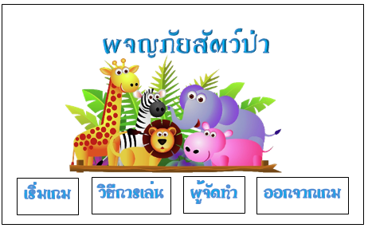

**ภาพที่ 5.3.1** การออกแบบเมนูหลัก

5.3.2 หน้าเกริ่นนำ

รูปสัตว์

ข้อมูลเกี่ยวกับสัตว์

Skip

**ภาพที่ 5.3.2** การออกแบบหน้าเกริ่นนำหลัก

5.3.3 หน้าจอเลือกสัตว์

สัตว์กินเนื้อ

สัตว์กินพืช

**ภาพที่ 5.3.3** การออกแบบหน้าจอเลือกสัตว์ที่จะเล่น

5.3.4 วิธีการเล่น

หน้านี้จะอธิบายวิธีการเล่นเกม และกฎกติกาต่าง ๆ ภายในเกม

วิธีการเล่น

เดินไปทางขวา

เดินไปทางซ้าย

กระโดด

**ภาพที่** **5.3.4** การออกแบบหน้าจอวิธีการเล่นเกม

5.3.5 หน้าจอข้อมูลผู้จัดทำ

หน้านี้เป็นการออกแบบหน้าจอข้อมูลผู้จัดทำ โดยมีรายละเอียดคร่าว ๆ ดังนี้

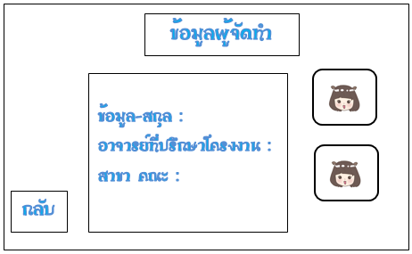

**ภาพที่** **5.3.5** การออกแบบหน้าจอข้อมูลผู้จัดทำ

5.3.6 เมนูบันทึกชื่อผู้ใช้งาน

ในส่วนนี้เป็นเมนูสำหรับกรอกชื่อผู้ใช้งาน เพื่อสร้างผู้ใช้งาน

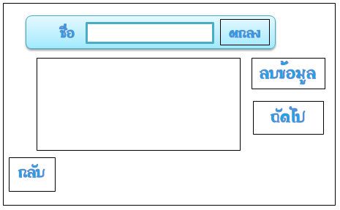

**ภาพที่ 5.3.6** การออกแบบเมนูบันทึกชื่อผู้ใช้งาน

5.3.7 การออกแบบในส่วนหน้าจอในการเล่นเกม

ในแต่ละด่านผู้เล่นจะต้องเดินทางไปให้ถึงจุดหมาย โดยจะต้องเก็บไอเท็มที่เป็นอาหารที่สัตว์ตัวนั้นๆ กินเป็นอาหาร ให้ถูกต้อง หากเก็บครบก็จะผ่านด่านต่อไป โดยในแต่ละด่านจะมีอุปสรรค์ที่คอยกีดขวางต่างกันไป ผู้เล่นต้องเดินและกระโดดข้าม เพื่อไปยังไอเท็มที่ต้องการ จนกว่าจะครบตามเป้าหมายที่กำหนดในแต่ละด่านถึงจะผ่านไปด่านต่อไปได้

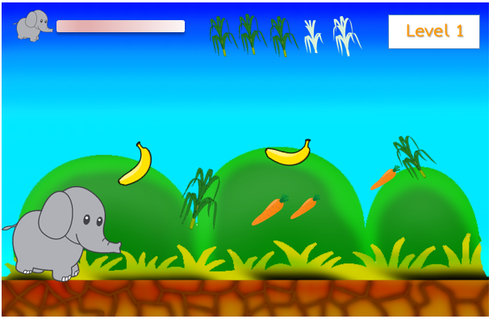

ซ้าย

ขวา

Jump

**ภาพที่ 5.3.5** การออกแบบหน้าจอในการเล่นเกม

**ตัวอย่างรูปแบบตัวละคร**

|  |  |
| --- | --- |
| ภาพตัวละคร | รายละเอียดตัวละคร |
|  | ชื่อ : สิงโต  เป้าหมาย: การเก็บไอเท็มที่เป็นให้ครบตามที่กำหนดไว้ในแต่ละด่าน  ลักษณะเฉพาะ: เป็นสัตว์ป่าที่เป็นนักล่า กินเนื้อสัตว์อื่นเป็นอาหาร เช่น กระต่าย ไก่ป่า กวาง ม้าลาย เป็นต้น และสามารถเดิน กระโดด ได้ ชอบอาศัยอยู่ในป่าเขตร้อน |
|  | ชื่อ : เสือ  เป้าหมาย: การเก็บไอเท็มทีให้ครบตามที่กำหนดไว้ในแต่ละด่าน  ลักษณะเฉพาะ: เป็นสัตว์ป่าที่กินเนื้อเป็นอาหาร เช่น กวาง หมูป่า และสามารถเดิน กระโดด ได้ อาศัยอยู่ในป่าเขตร้อน |
|  | ชื่อ : หมาป่า  เป้าหมาย: การเก็บไอเท็มให้ครบตามที่กำหนดไว้ในแต่ละด่าน  ลักษณะเฉพาะ: เป็นสัตว์ป่าที่กินเลือด เนื้อของสิ่งมีชีวิตทุกประเภทและสามารถเดิน กระโดด ได้ อาศัยอยู่ในป่าดิบชื้น |

|  |  |
| --- | --- |
|  | ชื่อ : กระต่าย  เป้าหมาย: การเก็บไอเท็มให้ครบตามที่กำหนดไว้ในแต่ละด่าน  ลักษณะเฉพาะ: เป็นสัตว์ป่าที่กินพืชเป็นอาหาร เช่น  แครอท สามารถวิ่งเร็วได้ และอาศัยอยู่ในป่าอุดมสมบรูณ์ |
|  | ชื่อ : กวาง  เป้าหมาย: การเก็บไอเท็มให้ครบตามที่กำหนดไว้ในแต่ละด่าน  ลักษณะเฉพาะ: เป็นสัตว์ป่าที่กินพืช ทั้งใบและยอด อาศัยอยู่ทุ่งโล่ง ชายป่า และสามารถเดิน กระโดด ได้ ในป่าอุดมสมบรูณ์ |
|  | ชื่อ : ช้าง  เป้าหมาย: การเก็บไอเท็มให้ครบตามที่กำหนดไว้ในแต่ละด่าน  ลักษณะเฉพาะ: เป็นสัตว์ป่าที่กินพืชเป็นอาหาร เช่น อ้อย ต้นกล้วย และสามารถเดิน เหยียบศัตรูได้ อาศัยอยู่ในป่าอุดมสมบรูณ์ |

**ตัวอย่างรูปแบบฉากภายในเกม**

1. ด่านที่ 1 : ป่าที่มีความอุดมสมบรูณ์

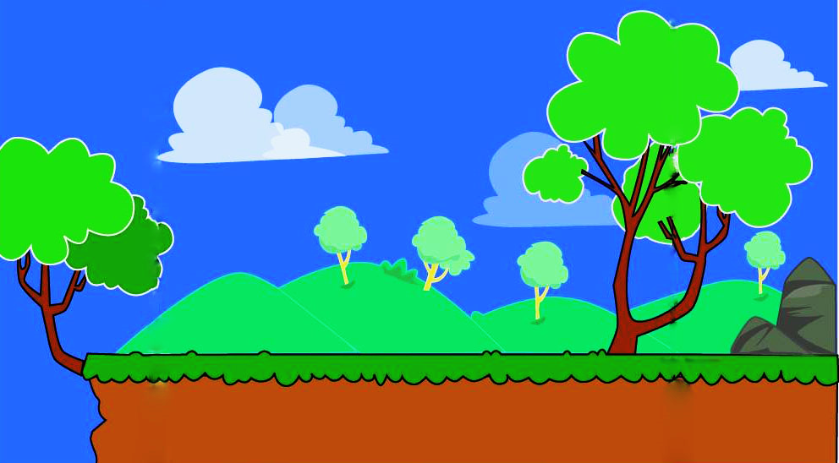





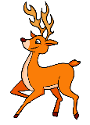





**ภาพที่** **1** ฉากด่านที่ 1

1. ด่านที่ 2 : เป็นฉากที่มีสภาพอากาศแบบเขตร้อน











**ภาพที่** **2** ฉากด่านที่ 2

1. ด่านที่ 3 : เป็นฉากที่มีสภาพอากาศหนาว

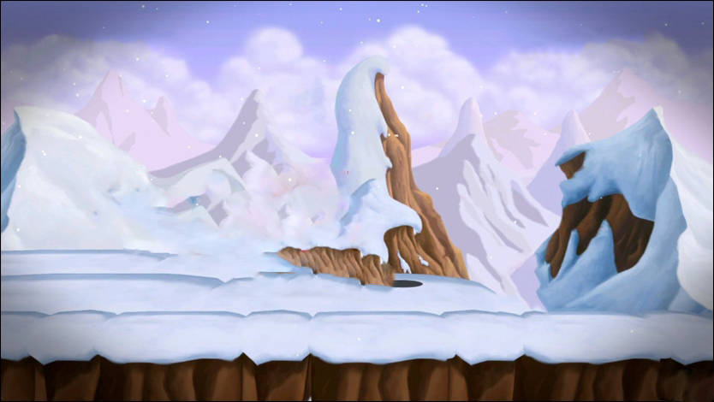







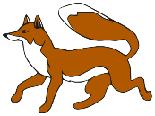



**ภาพที่** **3** ฉากด่านที่ 3

1. ด่านที่ 4 : เป็นฉากที่มีสภาพอากาศแบบฝนตก

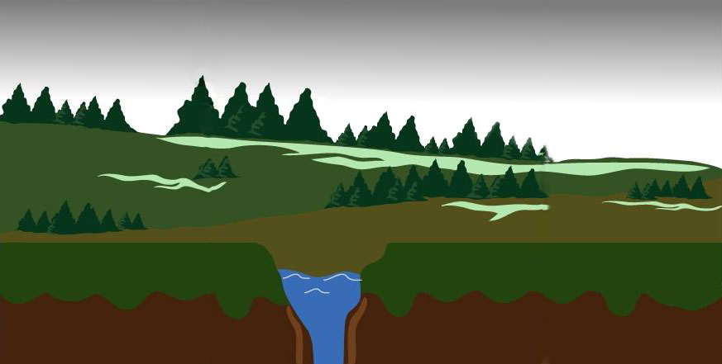













**ภาพที่** **4** ฉากด่านที่ 4

1. ด่านที่ 5 : เป็นฉากจะเปลี่ยนไปตามป่าที่สัตว์เหล่านั้นอาศัยอยู่

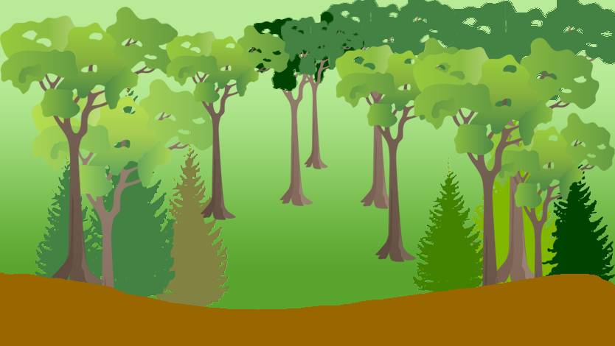

Score=00









**ภาพที่** **5** ฉากด่านที่ 5